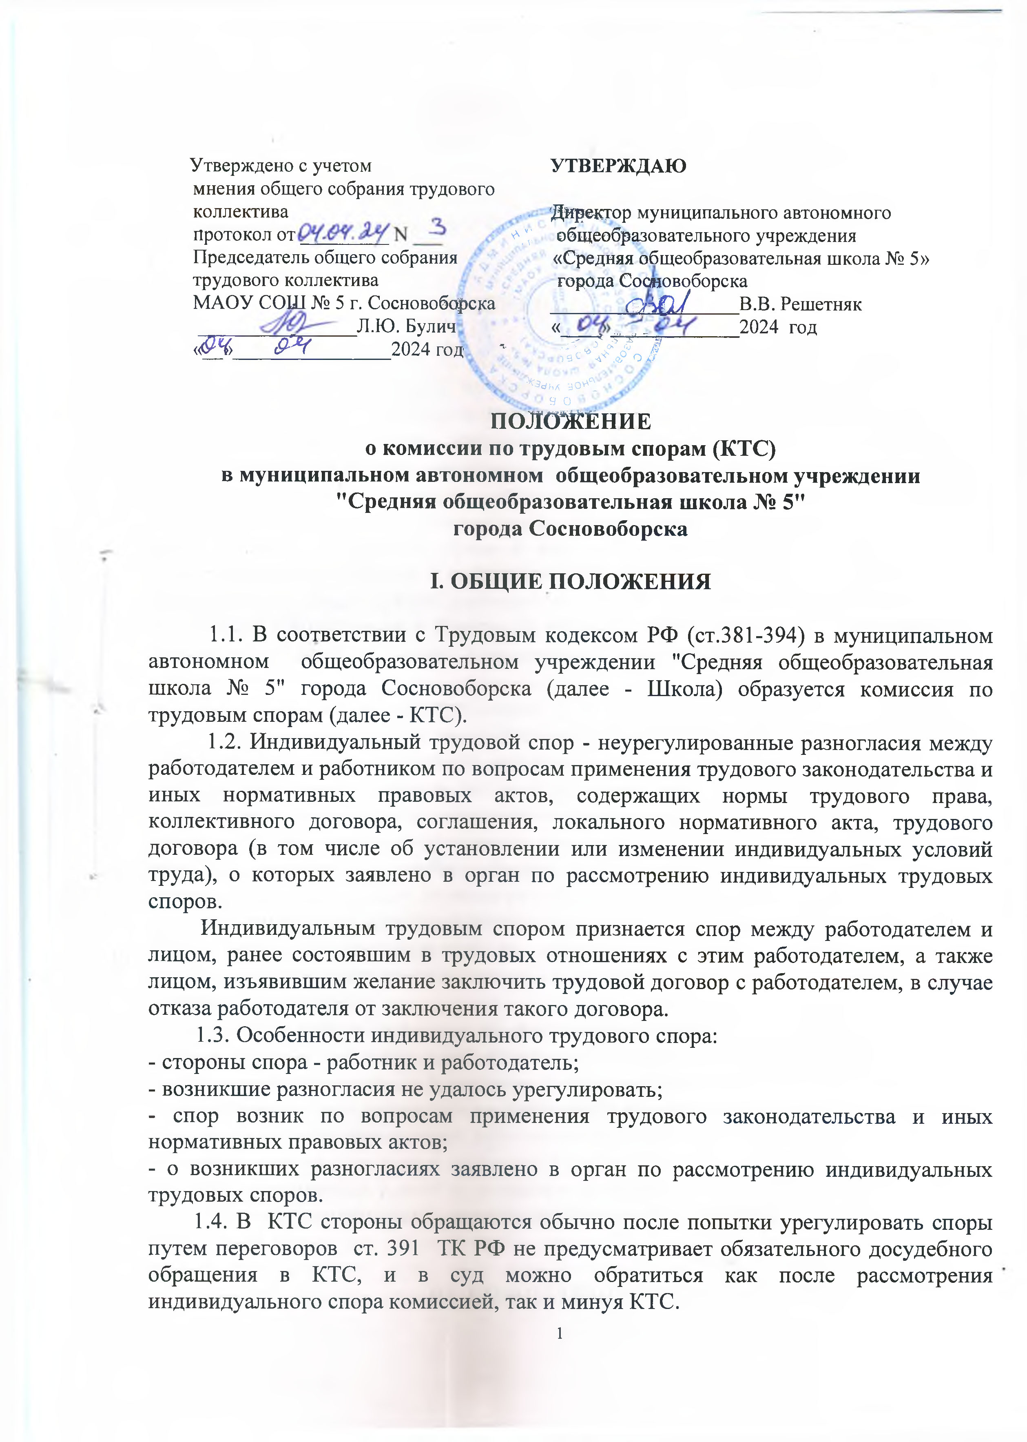
1.5. Комиссия по трудовым спорам осуществляет свою деятельность в соответствии с Конституцией РФ; Трудовым кодексом РФ и другими законами РФ в области трудового законодательства; Указами президента РФ, Постановлениями и распоряжениями Правительства РФ.

II. ОБРАЗОВАНИЕ КТС

2.1. Создание КТС регламентируется ст. 384 ТК РФ. Инициативу по образованию комиссии могут проявить как работники или их представительный орган (профсоюзная организация или иной), так и работодатель в лице руководителя организации. Как правило, инициатором выступает профсоюзный орган или представитель коллектива работников. Согласно ст.11 ФЗ «О профессиональных союзах, их правах и гарантиях деятельности» от 12.01.1996 года профсоюзы, их объединения (ассоциации), первичные профсоюзные организации и их органы представляют и защищают права и интересы членов профсоюзов по вопросам индивидуальных трудовых и связанных с трудом отношений и по просьбе членов профсоюза, а также других работников или по собственной инициативе могут обращаться с заявлением в защиту их трудовых прав в органы, рассматривающие трудовые споры. КТС может создаваться в организации с любым количеством работников.
2.2. Предложение об образовании КТС должно быть сделано в письменном виде. Сторона, получившая такое предложение, обязана дать ответ письменно и в течение 10 дней назначить своих представителей и направить их в комиссию. КТС должна состоять из равного числа представителей работников и работодателя, общее же количество членов определяется по соглашению сторон.
2.3. Представители работников избираются общим собранием работников трудового коллектива Центра. Членами КТС могут быть любые работники независимо от занимаемой должности и членства в профсоюзе.
2.4. Представители работодателя назначаются приказом директора Центра, но при этом необходимо получить их согласие на участие в работе комиссии и ознакомить их с данным приказом. Сам директор Центра не может входить в ее состав.
2.5. КТС правомочна, если на заседании присутствует не менее половины ее членов. Она должна иметь свою печать. Организационно-техническое обеспечение деятельности комиссии по трудовым спорам осуществляется работодателем. КТС создается только для рассмотрения единичного индивидуального трудового спора.
Председатель, заместитель председателя и секретарь комиссии избираются из состава комиссии.
2.6. Для участия в работе комиссии ее членам предоставляется свободное от работы время с сохранением среднего заработка (ст.171 ТК РФ).

III. КОМПЕТЕНЦИЯ КТС

3.1. КТС является органом по рассмотрению индивидуальных трудовых споров, за исключением споров, по которым настоящим Кодексом и иными федеральными законами установлен другой порядок их рассмотрения.
  - Индивидуальный трудовой спор рассматривается КТС, если работник самостоятельно или с участием своего представителя не урегулировал разногласия при непосредственных переговорах с работодателем.
3.3. В силу ст. 385 ТК РФ КТС рассматривает все индивидуальные трудовые споры, если для их рассмотрения действующим трудовым законодательством не установлен иной порядок рассмотрения. Исключение составляют споры, отнесенные к компетенции суда в соответствии со ст. 391 ТК РФ, а именно:
- по заявлениям работников о восстановлении на работе;
- об изменении даты и формулировки причины увольнения;
- о переводе на другую работу;
- о плате за время вынужденного прогула либо о выплате разницы в заработной плате за время выполнения нижеоплачиваемой работы;
- о неправомерных действиях (бездействии) работодателя при обработке и защите персональных данных работника;
- по заявлениям работодателя о возмещении работником ущерба, причиненного работодателю, если иное не предусмотрено федеральными законами;
- споры об отказе в приеме на работу лиц, работающих по трудовому договору у работодателей - физических лиц, не являющихся индивидуальными предпринимателями, и работников религиозных организаций либо лиц, считающих, что они подверглись дискриминации.
3.4. К компетенции КТС законодатель относит споры:
- о признании недействительными условий трудового договора, снижающих уровень прав и гарантий работника;
- о правомерности изменения работодателем условий трудового договора;
- о предоставлении ежегодного оплачиваемого отпуска и дополнительного времени отдыха в виде компенсации за работу в сверхурочное время;
- об оплате сверхурочных работ, выплате премий, доплате за совмещение профессий (должностей) или исполнение обязанностей временно отсутствующего работника без освобождения от своей основной работы;
- об обоснованности применения дисциплинарных взысканий в виде замечания, выговора;
- о неправомерном отстранении от работы;
- о предоставлении льгот, предусмотренных трудовым договором;
- о выплате компенсации за неиспользованный отпуск уволенному работнику;
- применение законодательных и иных нормативных трудовых актов;
- соблюдения положений Коллективного договора и т. д.
3.5. Если КТС был рассмотрен спор, не входящий в ее компетенцию, то принятое комиссией решение недействительно.

IV. ПОРЯДОК РАССМОТРЕНИЯ
ИНДИВИДУАЛЬНОГО ТРУДОВОГО СПОРА В КТС
4.1. Порядок рассмотрения индивидуальных трудовых споров включает в себя следующие этапы:
4.1.1. Принятие к рассмотрению заявления.
Ст. 386 ТК РФ установила трехмесячный срок, в течение которого работник может обратиться в КТС, со дня, когда он узнал или должен был узнать о нарушении своего права. Обращаем внимание, что КТС не может отказать работнику в приеме заявления, даже если оно подано с нарушением срока. Оно в любом случае должно быть принято и зарегистрировано. В случае пропуска установленного срока по уважительным причинам комиссия может его восстановить и разрешить спор по существу. Регистрация поступивших заявлений в КТС производится в журнале, в котором фиксируются: дата подачи заявления; имя, отчество, фамилия работника, его подающего; существо спора.
4.1.2. Подготовка материалов к рассмотрению.
На этом этапе уточняются обстоятельства спора, устанавливается список лиц, участвующих в рассмотрении, свидетели и т.п.
4.1.3. Рассмотрение спора.
Трудовой спор должен быть рассмотрен КТС в течение 10 календарных дней со дня подачи работником заявления в удобное для сторон время. Спор рассматривается в присутствии работника, но по его письменному заявлению может быть рассмотрен и в его отсутствие.
В случае неявки работника или его представителя на заседание комиссии рассмотрение трудового спора откладывается. В случае вторичной неявки работника или его представителя без уважительных причин комиссия может вынести решение о снятии вопроса с рассмотрения, что не лишает работника права подать заявление о рассмотрении трудового спора повторно в пределах трехмесячного срока. Обязанность работодателя или его представителя присутствовать на заседании комиссии законодательством не предусмотрена. Комиссия по трудовым спорам имеет право вызывать на заседание свидетелей, приглашать специалистов. По требованию комиссии работодатель (его представители) обязан в установленный комиссией срок предоставлять ей необходимые документы.
Во время заседания КТС ведется протокол, в котором фиксируются наименование КТС; число членов комиссии от каждой стороны, их фамилии, имена, отчества; фамилия, имя, отчество подавшего заявление работника; существо спора; объяснения работника; возражения работодателя; объяснения свидетелей и специалистов и др. Данный протокол подписывается председателем комиссии и заверяется печатью.
4.1.4. Вынесение решения по спору.
По итогам рассмотрения спора принимается решение простым большинством голосов членов комиссии тайным голосованием. Если при этом голоса разделились поровну, решение считается непринятым. Тогда работник может обратиться за разрешением трудового спора в суд.
В силу ст. 388 ТК РФ в решении КТС должны быть:
- наименование учреждения;
- фамилия, имя, отчество, должность, профессия или специальность обратившегося в комиссию работника;
- даты обращения в комиссию и рассмотрения спора;
- существо спора;
- фамилии, имена, отчества членов комиссии и других лиц, присутствовавших на заседании;
- существо решения и его обоснование (со ссылкой на закон, иной нормативный правовой акт);
- результаты голосования.
Также в решении отражаются заявленные работником требования, сделанные им на самом заседании комиссии, а также указываются действия, которые должен произвести работодатель, или дается отказ в удовлетворении требований работника со ссылкой на действующее законодательство.
Решение подписывается всеми членами комиссии, присутствующими при рассмотрении спора, председателем КТС или его заместителем и заверяется печатью комиссии. Копии решения в течение трех дней со дня его принятия вручаются работнику и работодателю или их представителям под роспись.
ТК не предусматривает права КТС пересматривать принятое решение, и наличие дополнительных доказательств либо новых обстоятельств спора не дает основания для повторного рассмотрения спора в КТС. В данной ситуации работник должен обратиться в суд.
Если индивидуальный трудовой спор не рассмотрен комиссией по трудовым спорам в десятидневный срок, работник имеет право перенести его рассмотрение в суд (ч.1 ст.390 ТК РФ).

V. ИСПОЛНЕНИЕ РЕШЕНИЙ КТС

5.1. Решение КТС подлежит исполнению в течение трех дней по истечении десяти дней, предусмотренных на обжалование.
5.2. В случае неисполнения решения КТС в установленный срок указанная комиссия выдает работнику удостоверение, являющееся исполнительным документом. Работник может обратиться за удостоверением в течение одного месяца со дня принятия решения КТС. В случае пропуска работником указанного срока по уважительным причинам КТС может восстановить этот срок. Удостоверение не выдается, если работник или работодатель обратился в установленный срок с заявлением о перенесении трудового спора в суд. Удостоверение является исполнительным листом.
5.3. Требования к форме удостоверения (согласно требований, предъявляемых к исполнительному листу ст.13 ФЗ «Об исполнительном производстве»):
- наименование учреждения;
- полное наименование работодателя, обязанного исполнить решение КТС, юридический адрес;
- фамилия, имя, отчество работника, обратившегося в КТС с заявлением, его должность, место жительства (пребывания);
- дата поступления заявления:
- дата принятия решения по нему;
- существо принятого решения (резолютивная часть), содержащее требование о совершении в пользу работника определенных действий или воздержании от совершения определенных действий;
- дата выдачи удостоверения.
5.4. Удостоверение должно быть подписано председателем комиссии (заместителем председателя) и заверено печатью. Полученное удостоверение работник может предъявить в службу судебных приставов в течение трех месяцев со дня получения, на основании чего приставы приводят решение КТС в исполнение в принудительном порядке, предварительно установив срок не более пяти дней для добровольного исполнения требований. В случае истечения срока для добровольного исполнения с работодателя будут взысканы исполнительский сбор и расходы по совершению исполнительных действий.
5.5. Судебный пристав-исполнитель в трехдневный срок со дня поступления к нему удостоверения (исполнительного документа) может вынести постановление об отказе в возбуждении исполнительного производства, если:
- исполнительный документ предъявлен без заявления взыскателя, либо заявление не подписано взыскателем или его представителем, за исключением случаев, когда исполнительное производство подлежит возбуждению без заявления взыскателя;
- исполнительный документ предъявлен не по месту совершения исполнительных действий, за исключением случая, если взыскателю неизвестно, в каком подразделении судебных приставов должно быть возбуждено исполнительное производство. В этом случае он вправе направить исполнительный документ и заявление в территориальный орган Федеральной службы судебных приставов (главному судебному приставу субъекта РФ) по месту совершения исполнительных действий и применения мер принудительного исполнения, который направляет указанные документы в соответствующее подразделение судебных приставов в пятидневный срок со дня их получения, а если исполнительный документ подлежит немедленному исполнению - в день их получения;
- истек и не восстановлен судом срок предъявления исполнительного документа к исполнению;
- документ не является исполнительным либо не соответствует требованиям, предъявляемым к исполнительным документам, установленным ст.13 ФЗ «Об исполнительном производстве»;
- не вступил в законную силу судебный акт, акт другого органа или должностного лица, который является исполнительным документом или на основании которого выдан исполнительный документ, за исключением исполнительных документов, подлежащих немедленному исполнению.
Устранение названных обстоятельств не препятствует повторному направлению (предъявлению) исполнительного документа судебному приставу-исполнителю (ст.13 ФЗ «Об исполнительном производстве»).
5.6. Содержащиеся в удостоверении требования должны быть исполнены судебным приставом-исполнителем в двухмесячный срок со дня возбуждения исполнительного производства (ч.1 ст.36 ФЗ «Об исполнительном производстве»), за исключением случая, если другой срок не установлен федеральным законом, постановлением судебного пристава-исполнителя или исполнительным документом, а также случая восстановления, на работе незаконно уволенного или переведенного работника. Данное требование должно быть исполнено не позднее первого рабочего дня после дня поступления исполнительного документа в подразделение судебных приставов (ч.2-6 ст.36 ФЗ «Об исполнительном производстве»).

VI. ОБЖАЛОВАНИЕ РЕШЕНИЯ КТС И
ПЕРЕНЕСЕНИЕ РАССМОТРЕНИЯ ИНДИВИДУАЛЬНОГО СПОРА В СУД

6.1. В случае если индивидуальный трудовой спор не рассмотрен КТС Школы в десятидневный срок, работник имеет право перенести его рассмотрение в суд.
6.2. Решение КТС может быть обжаловано работником или работодателем в суд в десятидневный срок со дня вручения ему копии решения комиссии.
6.3. В случае пропуска по уважительным причинам установленного срока суд может восстановить этот срок и рассмотреть индивидуальный трудовой спор по существу.
Судья не вправе отказать в принятии искового заявления по мотивам пропуска без уважительных причин срока обращения в суд (ч.1, 2 ст.392 ТК РФ) или срока на обжалование решения комиссии по трудовым спорам (ч.2 ст. 390 ТК РФ), так как ТК РФ не предусматривает такой возможности. Не является препятствием к возбуждению трудового дела в суде и решение комиссии по трудовым спорам об отказе в удовлетворении требования работника в связи с пропуском срока на его предъявление.
6.4. Иное, не предусмотренное текстом настоящего Положения регулируется действующим законодательством РФ.

